附件
院级示范课程建设材料平台使用操作指南
网址：http://pt.ly.jse.edu.cn/login?redirect=/home
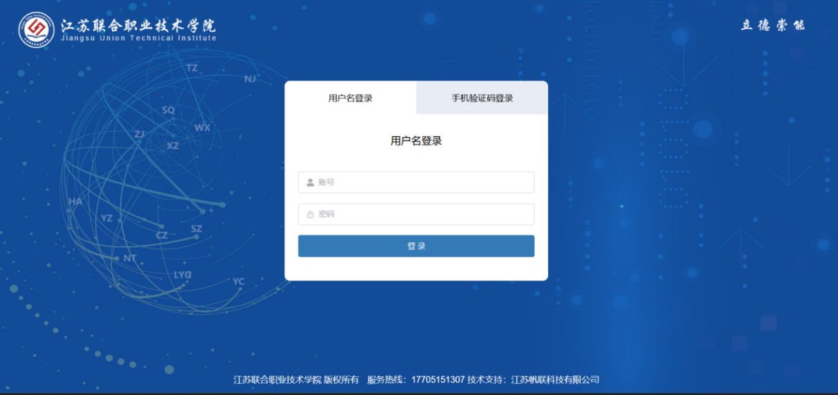
思政课示范课程建设材料使用步骤
1.点击学生管理处—思政课示范课程管理—思政课资源共享模块。
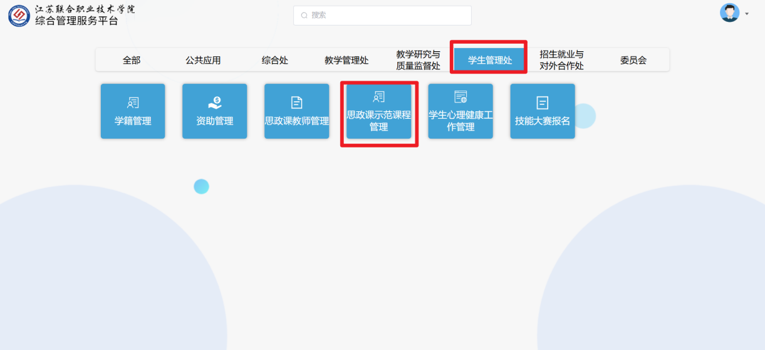
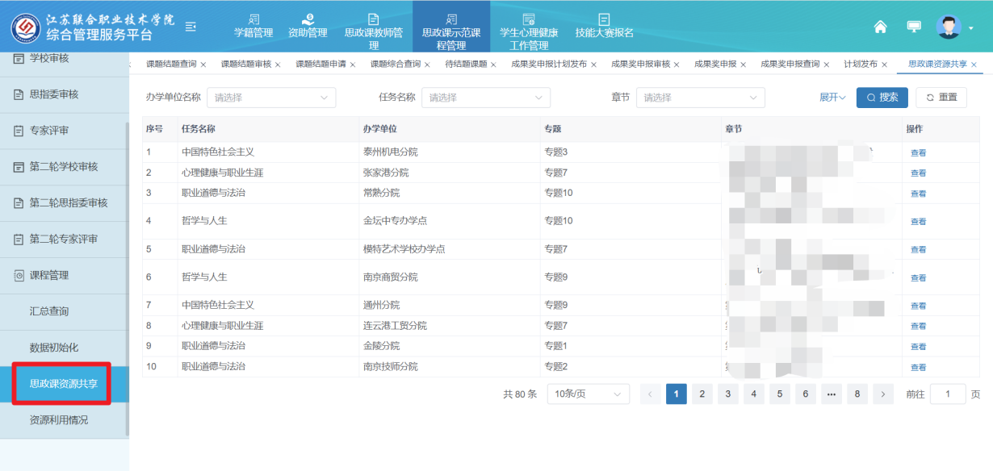

- 根据需求，进行搜索、查看、下载数据。
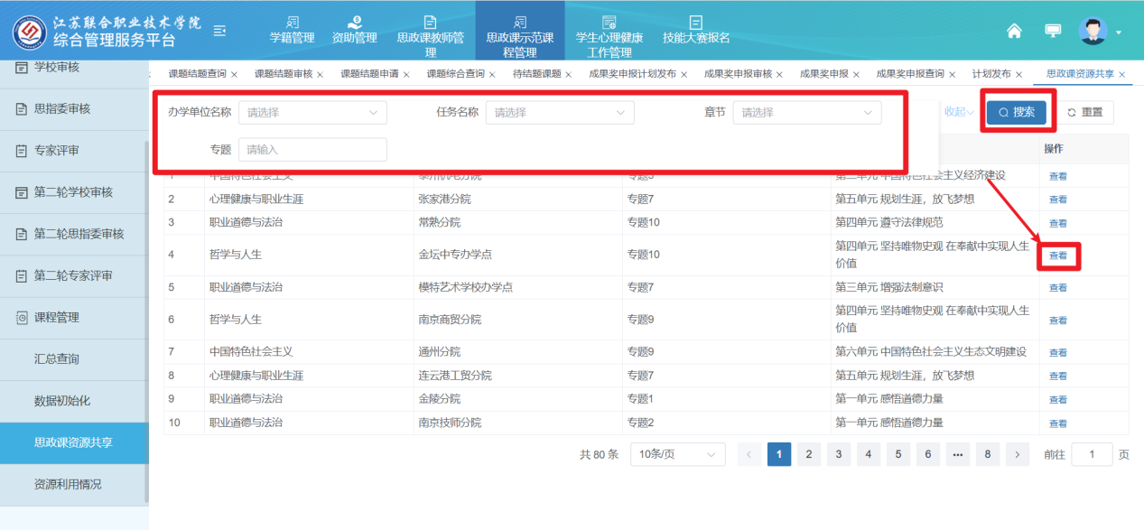
点击【查看】按钮，打开弹窗；
点击文件名称，可以预览文件；
点击【下载】按钮，可下载对应文件。
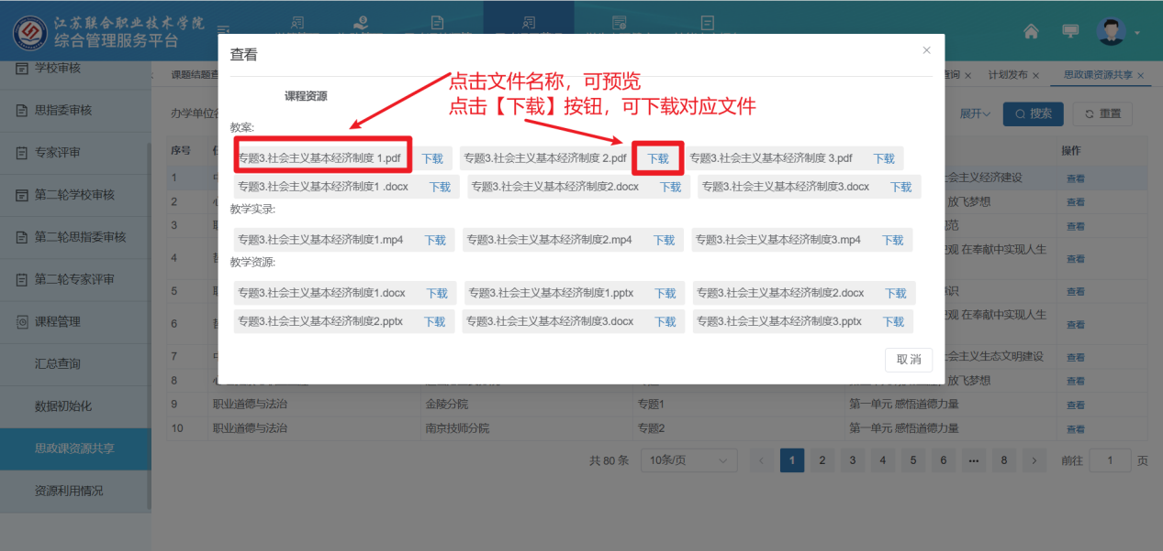

网站技术人员： 帆联，联系方式：17705151307。网站问题可联系技术人员。

